Логопедические задание для учащихся 5-7 классов по теме «Рыбы»
- Нарисуй на листочке по клеточкам рыбу, переверни ее вниз головой, разверни в другую сторону. Определи род у слова рыба.
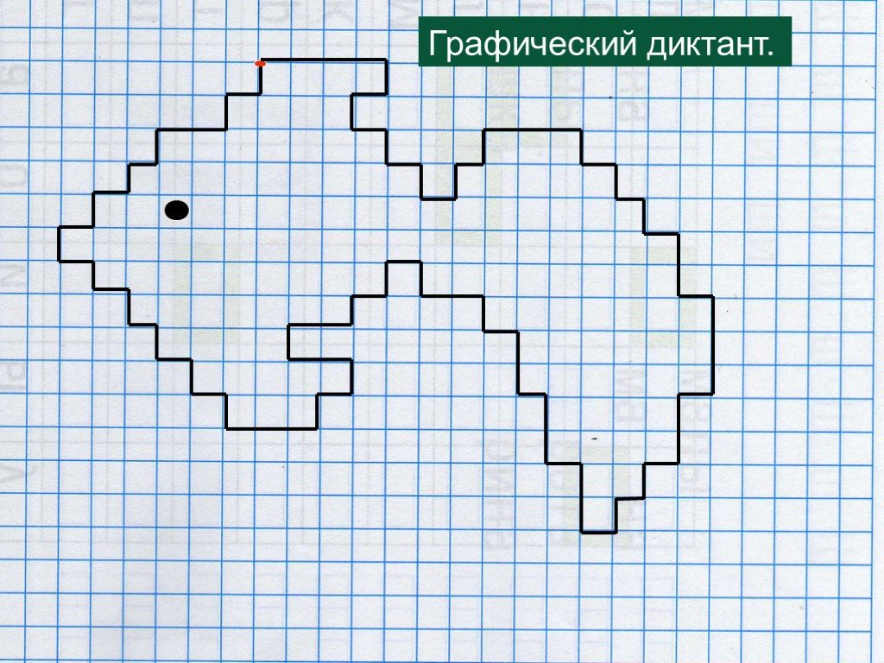
- Подбери однокоренные слова и запиши
Рыба
- Игры «Счетовод» - запиши с числами от 1 до 10
1 рыба | 2 | 3 | 4 | 5
6 | 7 | 8 | 9 | 10
- Просклоняй по падежам словосочетание ЗОЛОТАЯ РЫБКА
Падежи | Вопросы | Склонение словосочетания
И.п.
Р.п.
Д.п.
В.п.
Т.п.
П.п.
- Составить рассказ по теме «Золотая рыбка» - 4-5 предложений. Запиши.
________________________________________________________________________________________________________________________________________________________________________________________________________________________

